《计算机接口技术A》课程实验报告
实验名称 基本指令系统
学 号 姓 名 _ 班 别 计科本
实验日期： 2020 年 11月 2日 实验报告日期： 2020 年 11月 9 日
指导老师： 杨旭光 实验地点： 多201
评 语：
成 绩：

≡≡≡≡≡≡≡≡≡≡≡≡≡≡≡≡≡≡≡≡≡≡≡≡≡≡≡≡≡≡≡≡≡

实验目的、内容和要求 | 1．实验目的与要求  了解8086指令系统的正确编写，掌握运用数据传送类和算术运算类等指令的使用方法，并测试和分析指令执行结果  2.实验内容  （1）数据传送类、算术运算类指令  （2）逻辑运算类和移动类指令  （3）压栈和弹栈指令
实验环境（要求列出所需设备和网络拓扑结构图） | 微机、WINDOWS XP、TD软件。
实验重点及难点 | 算术运算类指令对标志位的影响，隐含操作数的要求，数据传送类指令的格式，逻辑运算类指令,栈操作指令执行的结果分析。

实验过程（相关基础知识、实验准备、实验过程、实验结果及实验分析）
实验过程
练习内容：分析执行结果
(A) 数据传送和算术运算类
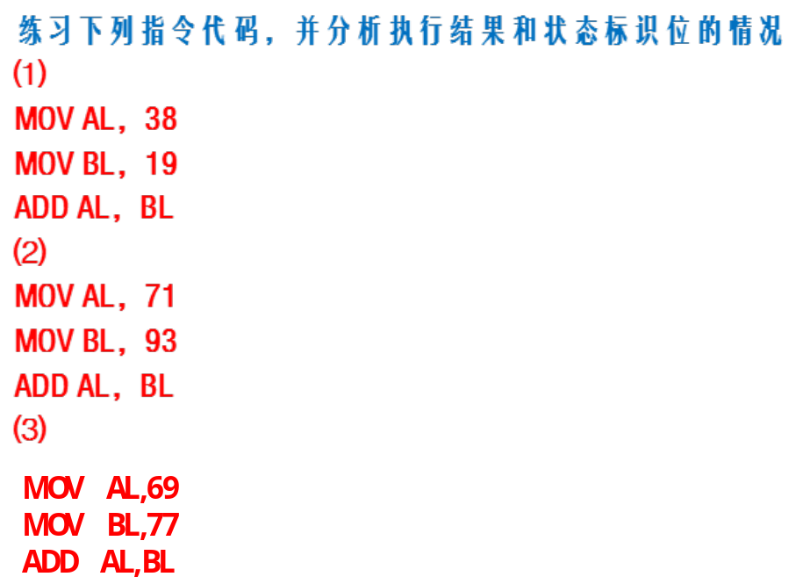
（1）AL= 39H BL= 13H CF= 0 ZF= 0 SF= 0 OF= 0 PF= 1
（2）AL= A4H BL= 5DH CF= 0 ZF= 0 SF= 1 OF= 1 PF= 0
（3）AL= 92H BL= 4DH CF= 0 ZF= 0 SF= 1 OF= 1 PF= 0
（4）AL= 10H BL= 3BH CF= 0 ZF= 0 SF= 0 OF= 0 PF= 0
（5）AX= 0252H BL= 09H
（6）AL= 04H AH= 02H BL= 09H
(B) 逻辑运算类和移动类指令
注: 输入 or al,f0时，f0数据应是0f0
xor al,f0时，f0数据也应是0f0
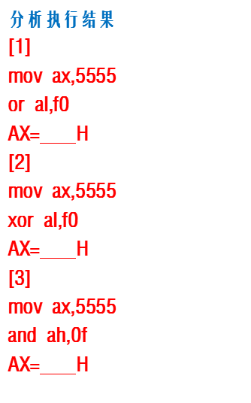
(1) AX= 02F3H (2) AX= 0243H (3) AX= 0203H
注：输入mov al,fa时，fa应是0fa
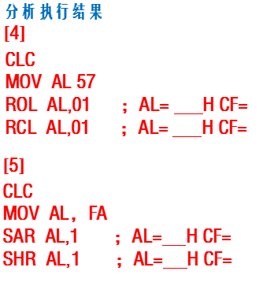
(4) ROL 后，AL= 72 H,CF= 0 ；RCL 后，AL= E4 H,CF= 0
(5) SAR 后，AL= 7D H,CF= 0 ；SHR 后，AL= 3E H,CF= 1
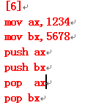
(6) 假设执行前sp=ffffh。
执行上述指令段后， ax= 162EH ;bx= 04D2H ;sp= ffffh 。
实验总结：
通过本次实验的学习，了解了算术运算类指令对标志位的影响，隐含操作数的要求，数据传送类指令的格式，学会了一些逻辑运算类指令,栈操作指令的执行

